桓台县卫生健康局
2021年度政府信息公开工作年度报告

根据新修订《中华人民共和国政府信息公开条例》有关规定，按照《国务院办公厅政府信息与政务公开办公室关于政府信息公开工作年度报告有关事项的通知》(国办公开办函〔2019〕60号)和市、县有关工作要求，编制本年度报告并向社会公开。全文包括桓台县卫生健康局2021年度政府信息公开工作要点落实情况，主动公开政府信息情况，回应解读情况，依申请公开情况，政府信息公开行政复议、行政诉讼和投诉情况，存在的主要问题及改进措施等。
本报告所列数据的统计时限自2021年1月1日至2021年12月31日。本报告将在桓台县人民政府网（http://www.huantai.gov.cn/gongkai/）“政务公开”专栏公布。如对本报告有疑问，可与桓台县卫生健康局联系，地址：桓台县索镇商学街280号，邮编：256400，电话：0533—8227516，电子邮箱：wjjzfxj@zb.shandong.cn。
一、总体情况
2021年，桓台县卫生健康局全面落实《政府信息公开条例》《山东省政府信息公开办法》等相关文件精神，坚持健康惠民原则，提高政务公开工作质量和水平，不断拓展主动公开内容，依法依规做好主动公开工作。推进卫生健康政府信息公开工作取得实效。
（一）主动公开政府信息情况
按照《政府信息公开条例》有关要求，对政府信息进行梳理和编目,认真做好政府信息的主动公开工作。公开内容主要包括机构职能、机构设置、办公地点、办公时间、联系方式、负责人姓名；本机关重要会议、活动情况；人事任免事项，事业单位工作人员招考录用计划、程序、结果等；全县卫生健康总体规划及相关政策；公共卫生行政执法公示信息；卫生健康系统财政预算、决算信息；重大公共卫生建设项目的批准和实施情况；突发公共卫生事件的应急预案、预警信息及应对情况；法律、法规、规章和国家有关规定应当主动公开的其他政府信息。
关于重点领域政府信息公开工作推进情况和公开工作。我局重点领域主要涉及医疗机构信息公开、医疗救助、社会福利（老年人福利）、法定传染病和重大突发事件（灾害事故救援领域）信息公开。2021年，重点围绕新冠肺炎疫情防控、医养结合、深化医改促进医疗服务改善、全面落实老年人福利政策及计划生育奖励扶助政策等工作开展了信息公开。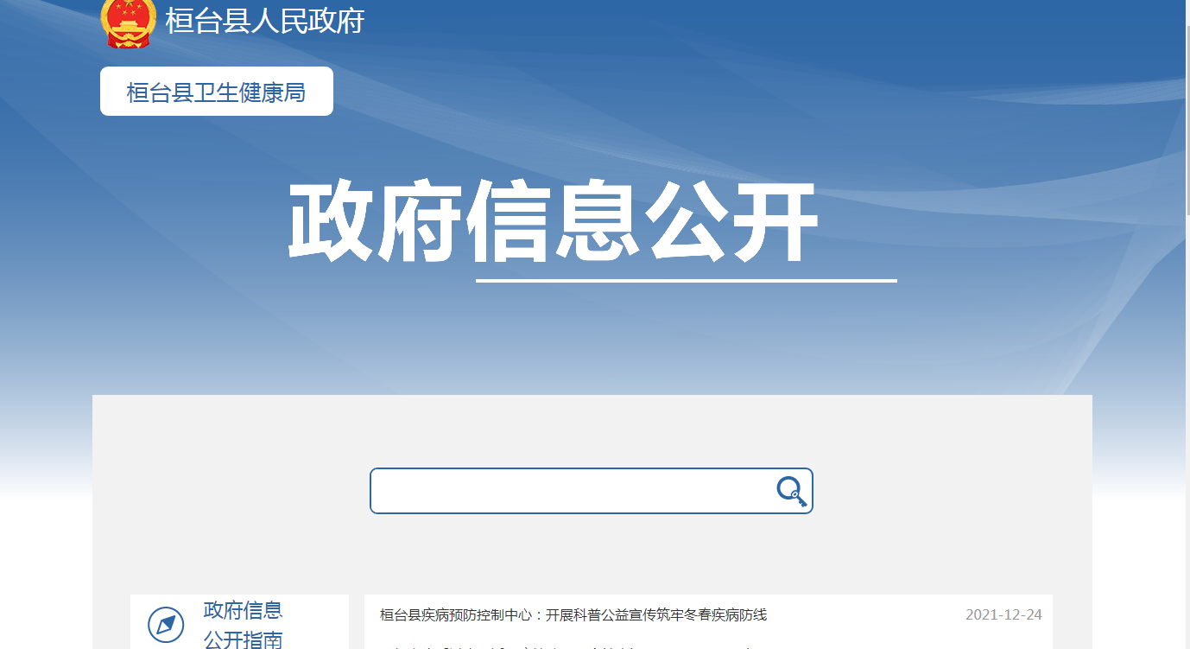
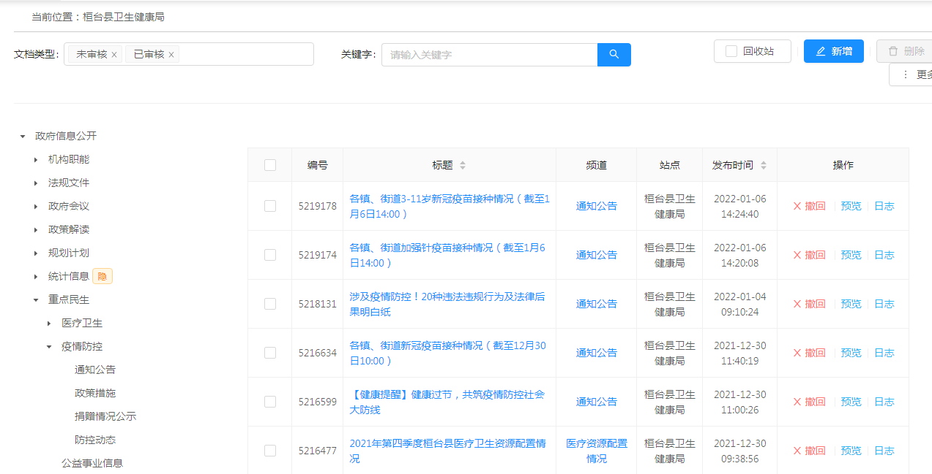
（二）依申请公开办理情况
2021年，县卫生健康局接到政府信息公开申请2件，均为部分公开。涉及申请人沈某某户籍人口医保参保率、户籍人口养老保险参保率及傅某某桓台县城区、各乡镇医疗卫生、公共卫生资源配置情况。接到申请件后，我局第一时间受理，认真审核答复材料，已在规定时限内，按照申请人的要求方式进行答复。未发生因政府信息公开事务引发的行政复议情况，未发生因政府信息公开申请提起行政诉讼和申诉情况。
（三）政府信息管理情况
我局高度重视政府信息公开工作，建立完善了信息公开管理体制，定期召开科室负责人会议，研究部署政府信息公开工作，根据各科室职能划分，明确、细化政府信息公开的范围、主体、方式、程序和监督等内容，进一步规范信息公开工作。由政法宣传科负责政府信息公开工作的组织、协调及信息审核上传工作；其他科室做好职能范围内政府信息公开工作提供工作，全面完成各项任务。
（四）平台建设情况
2021年桓台县卫健局严格执行《政府信息公开条例》，有效发挥网站信息公开第一平台作用，在桓台县人民政府信息公开平台网站上，将机构概况、计划总结、财政预决算、卫生健康活动信息等情况及时分类上传，同时积极做好政策解读和回应工作，广泛接受社会监督。2021年全年政府信息发布数总量235件。
- 监督保障情况
一是加强组织领导。二是完善考核机制。三是政府信息公开保密审查及监督检查。四是社会评议情况。五是责任追究结果情况。卫健局严格按照政府信息公开保密审查要求，本着“公开为原则，不公开为例外”和“涉密信息不上网，上网信息不涉密”的原则。对重要信息由局主要领导把关，确保政务信息公开工作无泄密事件发生。并定期对公开信息的保密性进行详细检查。2021年卫健局政府公开信息工作未出现泄密问题。
二、主动公开政府信息情况

第二十条第（一）项
信息内容 | 本年制发件数 | 本年废止件数 | 现行有效件数
规章 | 0 | 0 | 0
行政规范性文件 | 5 | 0 | 5
第二十条第（五）项
信息内容 | 本年处理决定数量
行政许可 | 0
第二十条第（六）项
信息内容 | 本年处理决定数量
行政处罚 | 321
行政强制 | 7
第二十条第（八）项
信息内容 | 本年收费金额（单位：万元）
行政事业性收费 | 0.609

三、收到和处理政府信息公开申请情况
（本列数据的勾稽关系为：第一项加第二项之和，等于第三项加第四项之和） |  |  | 申请人情况
 |  |  | 自然人 | 法人或其他组织 |  |  |  |  | 总计
 |  |  | 自然人 | 商业  企业 | 科研  机构 | 社会公益组织 | 法律服务机构 | 其他 | 总计
一、本年新收政府信息公开申请数量 |  |  | 2 | 0 | 0 | 0 | 0 | 0 | 2
二、上年结转政府信息公开申请数量 |  |  | 0 | 0 | 0 | 0 | 0 | 0 | 0
三  、  本年度办理结果 | （一）予以公开 |  | 0 | 0 | 0 | 0 | 0 | 0 | 0
三  、  本年度办理结果 | （二）部分公开（区分处理的，只计这一情形，不计其他情形） |  | 2 | 0 | 0 | 0 | 0 | 0 | 2
三  、  本年度办理结果 | （三）不予公开 | 1.属于国家秘密 | 0 | 0 | 0 | 0 | 0 | 0 | 0
三  、  本年度办理结果 | （三）不予公开 | 2.其他法律行政法规禁止公开 | 0 | 0 | 0 | 0 | 0 | 0 | 0
三  、  本年度办理结果 | （三）不予公开 | 3.危及“三安全一稳定” | 0 | 0 | 0 | 0 | 0 | 0 | 0
三  、  本年度办理结果 | （三）不予公开 | 4.保护第三方合法权益 | 0 | 0 | 0 | 0 | 0 | 0 | 0
三  、  本年度办理结果 | （三）不予公开 | 5.属于三类内部事务信息 | 0 | 0 | 0 | 0 | 0 | 0 | 0
三  、  本年度办理结果 | （三）不予公开 | 6.属于四类过程性信息 | 0 | 0 | 0 | 0 | 0 | 0 | 0
三  、  本年度办理结果 | （三）不予公开 | 7.属于行政执法案卷 | 0 | 0 | 0 | 0 | 0 | 0 | 0
三  、  本年度办理结果 | （三）不予公开 | 8.属于行政查询事项 | 0 | 0 | 0 | 0 | 0 | 0 | 0
三  、  本年度办理结果 | （四）无法提供 | 1.本机关不掌握相关政府信息 | 0 | 0 | 0 | 0 | 0 | 0 | 0
三  、  本年度办理结果 | （四）无法提供 | 2.没有现成信息需要另行制作 | 0 | 0 | 0 | 0 | 0 | 0 | 0
三  、  本年度办理结果 | （四）无法提供 | 3.补正后申请内容仍不明确 | 0 | 0 | 0 | 0 | 0 | 0 | 0
三  、  本年度办理结果 | （五）不予处理 | 1.信访举报投诉类申请 | 0 | 0 | 0 | 0 | 0 | 0 | 0
三  、  本年度办理结果 | （五）不予处理 | 2.重复申请 | 0 | 0 | 0 | 0 | 0 | 0 | 0
三  、  本年度办理结果 | （五）不予处理 | 3.要求提供公开出版物 | 0 | 0 | 0 | 0 | 0 | 0 | 0
三  、  本年度办理结果 | （五）不予处理 | 4.无正当理由大量反复申请 | 0 | 0 | 0 | 0 | 0 | 0 | 0
三  、  本年度办理结果 | （五）不予处理 | 5.要求行政机关确认或重新出具已获取信息 | 0 | 0 | 0 | 0 | 0 | 0 | 0
三  、  本年度办理结果 | （六）其他处理 | 1.申请人无正当理由逾期不补正、行政机关不再处理其政府信息公开申请 | 0 | 0 | 0 | 0 | 0 | 0 | 0
三  、  本年度办理结果 | （六）其他处理 | 2.申请人逾期未按收费通知要求缴纳费用、行政机关不再处理其政府信息公开申请 | 0 | 0 | 0 | 0 | 0 | 0 | 0
三  、  本年度办理结果 | （六）其他处理 | 3.其他 | 0 | 0 | 0 | 0 | 0 | 0 | 0
三  、  本年度办理结果 | （七）总计 |  | 2 | 0 | 0 | 0 | 0 | 0 | 2
四、结转下年度继续办理 |  |  | 0 | 0 | 0 | 0 | 0 | 0 | 0
四、政府信息公开行政复议、行政诉讼情况
行政复议 |  |  |  |  | 行政诉讼
结果维持 | 结果  纠正 | 其他  结果 | 尚未  审结 | 总计 | 未经复议直接起诉 |  |  |  |  | 复议后起诉
 |  |  |  |  | 结果  维持 | 结果  纠正 | 其他  结果 | 尚未  审结 | 总计 | 结果  维持 | 结果  纠正 | 其他  结果 | 尚未  审结 | 总计
0 | 0 | 0 | 0 | 0 | 0 | 0 | 0 | 0 | 0 | 0 | 0 | 0 | 0 | 0

五、存在的主要问题及改进情况
卫健局政府信息公开工作还需在公开数量与公开时效性上进一步加强。同时，不断完善公开指南告知信息，优化完善网上受理平台，规范申请受理办理程序，提高依申请公开办理工作水平，满足群众政府信息需求。
六、其他需要报告的事项
- 收费情况。依据《政府信息公开信息处理费管理办法》不收取任何信息处理费用。 行政事业性收费为0.609万元为2021年度卫生健康事业人员公开招考报名费。
- 提案建议办理情况。卫健局共收到人大代表建议0件，政协委员提案10件，均按时办结，人大代表、政协委员满意率100%。
- 政务公开要点落实情况。2021年，我局能严格落实上级年度政务公开工作要点，依托健康桓台微信公众号等新兴媒体等及时对外发布相关政务信息。
（四）政务公开工作创新情况。本年度无政务公开工作创新情况。

